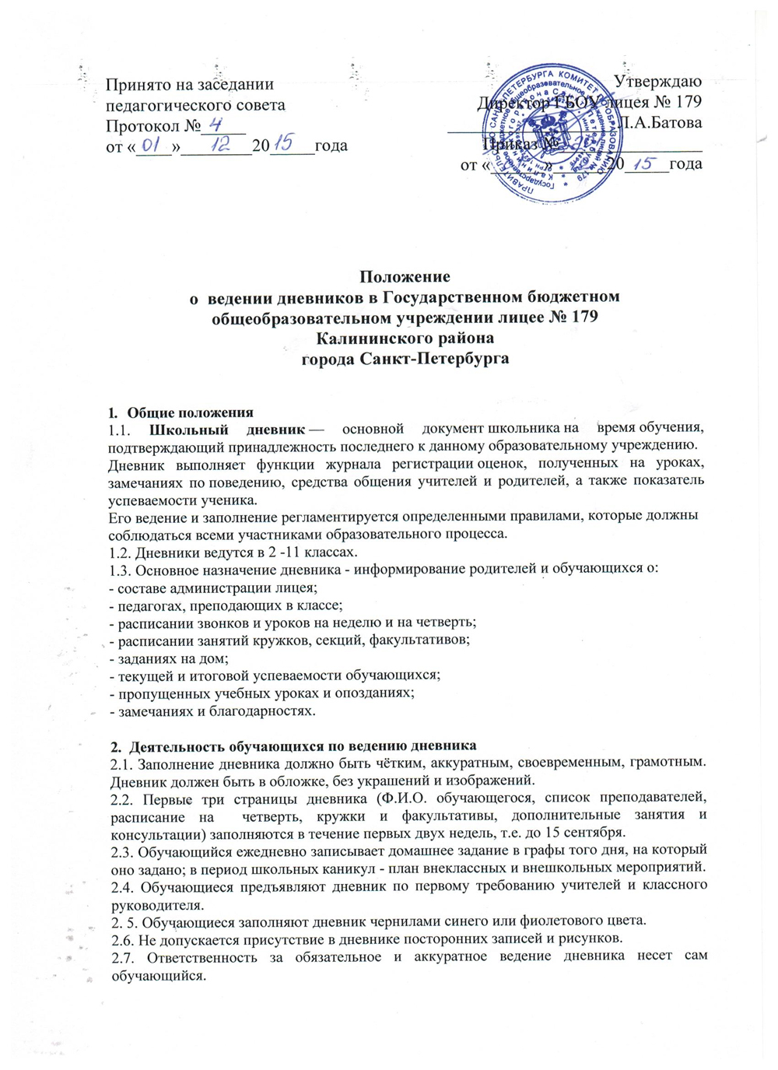
3. Организация деятельности учителей-предметников по работе с дневниками обучающихся
3.1. Учитель-предметник, оценив ответ обучающегося, выставляет оценку в классный
журнал, электронный журнал и одновременно вписывает её в дневник обучающегося, заверяя её своей подписью.
3.2. Учитель-предметник обязан контролировать запись обучающимися домашнего задания по своему предмету, уделяя особое внимание слабоуспевающим или неуспевающим.
3.3. Для заметок учителей-предметников и классного руководителя используются свободные графы или специально выделенные страницы дневника. Учитель-предметник имеет право использовать словесные оценки. Они способствуют повышению самооценки ученика и его положительному эмоциональному настрою. Примеры тематики записей:
1. Словесные оценки, похвала ("Молодец!", "Умница!", "Замечательно
выполнил задание!", "Очень хорошо подготовился!", "Отлично!",
"Блестяще!", "Прекрасно!", "Я горжусь тем, что у меня есть такой ученик!").
2. Замечания.
3. Благодарности ("Объявляется (выражается) благодарность...", "Спасибо
за...", "Выражаю признательность..."). Записи замечаний или обращений к
родителям делаются корректно, кратко и четко, не унижая достоинства
ученика. (Безграмотность, нарушение норм литературного языка в
формулировках, неразборчивый, небрежный почерк, нарушения этикета
(бестактность) – не допустимы!)

4. Деятельность классного руководителя по работе с дневниками
4.1.Классный руководитель обязан довести до сведения обучающихся требования к ведению дневника.
4.2. Классный руководитель обязан регулярно еженедельно проверять дневники:
4.3. Классный руководитель следит за наличием в дневниках всех оценок, полученных обучающимися в течение недели. В случае необходимости вписывает отсутствующие оценки, подтверждая их своей подписью.
4.4. В конце дневника классный руководитель выставляет итоговые сведения об успеваемости, посещаемости и пропусках обучающихся, подтверждая эту запись своей подписью.
4.5. Классный руководитель имеет право сделать выписку по форме всех
текущих оценок с начала четверти на отдельном листочке (по просьбе родителей).
Форма:
Ф.И. Оценки с ___ по

Предметы | Текущие оценки
1.
2.
3.
Подпись классного руководителя Подпись родителей___________________
« »_________ 200____ г.

4.6. Классный руководитель должен строго следить за обратной связью со стороны родителей.
4.7. На первой неделе после каникул классный руководитель должен проверить
наличие подписи родителей под четвертными оценками.
4.8. Оценки в дневник выставляются чернилами красного, синего или черного цвета.
4.9. Классный руководитель имеет право использовать словесные оценки. Они
способствуют повышению самооценки ученика и его положительному
эмоциональному настрою. Примеры тематики записей:
1. Замечания.
2. Благодарности ("Объявляется (выражается) благодарность...", "Спасибо
за...", "Выражаю признательность...").
3. Приглашения ("Уважаемый ________________________! Приглашаю Вас на
родительскоесобраниепотеме
_______________________________________________________,которое
состоится __________ в кабинете № __________. Классный руководитель
_____________________").
4. Объявления.
5. Рекомендации ("Прошу обратить внимание на...").
6. Информирование родителей об успехах их детей.
7. Извещение родителей о предстоящей совместной деятельности в школе.
8. Поздравления с праздниками.
9. Поздравления с победами на олимпиадах, достижениями в спорте.
10. Обращения к родителям. Записи замечаний или обращений к родителям
делаются корректно, кратко и четко, не унижая достоинства ученика, и без
каких-либо намеков в адрес родителей по поводу плохого воспитания детей.
(Безграмотность, нарушение норм литературного языка в формулировках,
неразборчивый, небрежный почерк, нарушения этикета (бестактность) – не
допустимы!)
4.9.1.Классный руководитель обязан контролировать заполнение обучающимися:
- лицевой стороны обложки;
- записи названия предметов;
- фамилий, имен, отчеств учителей;
- расписание уроков, факультативных занятий;
- названий месяцев и числа;
- своевременное заполнение граф для домашнего задания;
- аккуратность, грамотность записей.
5. Деятельность родителей
5.1. Родители еженедельно просматривают и подписывают дневник.
5.2. 1 раз в четверть родители подписывают сводную ведомость в конце дневника.
5.3. Родители подписываются под всеми замечаниями, предложениями учителей.
5.4. Родители несут ответственность за наличие дневника у ребенка.
5.5. Не допускается письменное комментирование записей в дневнике со стороны родителей.
6. Деятельность администрации школы
6.1.Администрация школы осуществляет контроль ведения дневников обучающихся 2-11 классов по следующим критериям:
- правильность, аккуратность, полнота информации в заполнении 1-3 страниц дневника:
- первая страница с личными данными и данными учебного заведения;
- информации о педагогах класса;
- расписание уроков на текущую неделю;
- расписание звонков на уроки;
- расписание работы секций, проведения факультативных занятий, занятий
проектной деятельностью и т. п.;
- текущий учёт знаний обучающихся;
- итоговый учёт знаний;
- качество и частота проверки дневников классным руководителем;
- наличие подписи родителей в дневниках обучающихся за четвертные оценки, за неделю и под всеми замечаниями и предложениями учителей;
- своевременное заполнение граф для домашнего задания;
- данных о пропусках и опозданиях на учебные занятия;
- неэтичные замечания обучающимся и обращения к родителям от учителей-
предметников и классного руководителя;
- текущие отметки, которые должны выставлять учителя-предметники, а не
классные руководители;
- культура ведения дневников обучающимися, соблюдение единых требований к ведению дневников;

6.2. Контроль ведения дневников осуществляется администрацией школы в соответствии с планом ВШК.
6.3. По итогам административного контроля, администратор, проводивший
проверку дневников, составляет справку, в которой указывает выявленные
нарушения, формулирует замечания и дает рекомендации по устранению
нарушений за определенный период времени.
6.4.По результатам контроля ведения дневников администрация имеет право на
поощрение и дисциплинарное взыскание классных руководителей.

